**Proyecto Parqueadero**

**Formulación del proyecto**

Se pretende generar un sistema para un parqueadero, que permita tener un control sobre las entradas/salidas, al igual que permita ingresar al administrador poder ingresar la cantidad de posiciones disponibles, se pretende que el parqueadero tenga ubicaciones estratégicas, que se asignen a los vehículos y permita tener el registro dentro del parqueadero, permitiendo tener un control en tiempo real y permita llevar un registro histórico de los vehículos que ingresan al parqueadero.

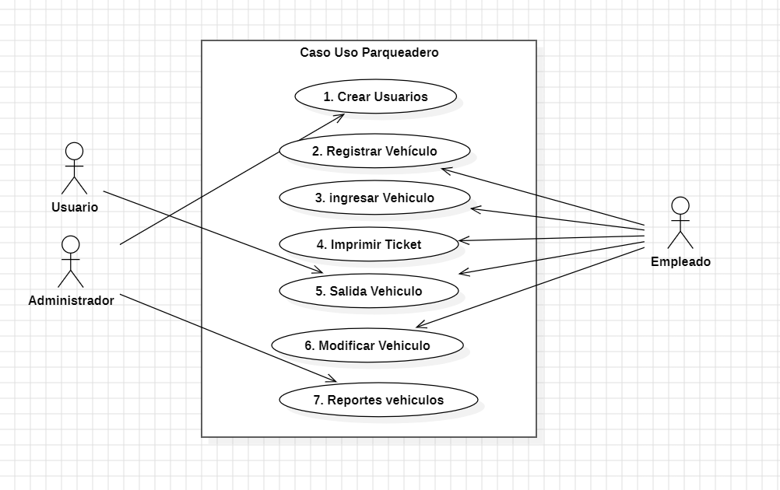

**REQUERIMIENTOS FUNCIONALES**

**Ingreso de Vehículos:**

* El sistema debe permitir a los usuarios registrar vehículos ingresando información como placa, modelo, color y tipo de vehículo.

**Ingreso y Salida de Vehículos:**

* El sistema debe registrar la hora de ingreso y salida de cada vehículo.
* Debe calcular automáticamente el tiempo total de estacionamiento.

**Gestión de Espacios:**

* El sistema debe mostrar la disponibilidad de espacios en tiempo real.
* Debe permitir la reserva de espacios para vehículos.

**Cálculo de Tarifas:**

* El sistema debe permitir generar un calculo de la tarifa dependiendo del tipo de vehículo.
* Debe generar un recibo al momento del pago.

**Métodos de Pago:**

* El sistema debe permitir múltiples métodos de pago, como efectivo, tarjeta de crédito/débito y pagos por transferencias.

**Reportes:**

* El sistema debe generar informes sobre la ocupación del parqueadero y las tarifas recaudadas en un período determinado.
* El sistema debe permitir, generar un reporte con el número de la placa de los vehículos y mostrar un histórico.

**Notificaciones:**

* El sistema debe enviar notificaciones a los usuarios sobre el tiempo restante de estacionamiento y promociones especiales.

**REQUERIMIENTOS NO FUNCIONALES**

**Usabilidad:**

* La interfaz debe ser intuitiva y fácil de usar para todos los usuarios, independientemente de su nivel técnico.

**Rendimiento:**

* El sistema debe ser capaz de manejar al menos 100 vehículos simultáneamente sin degradar el rendimiento.

**Seguridad:**

* Los datos del usuario y la información del vehículo deben estar protegidos mediante cifrado.
* Debe implementarse autenticación para el acceso al sistema administrativo.

**Escalabilidad:**

* El sistema debe ser escalable para permitir la adición de más espacios de estacionamiento y funcionalidades en el futuro.

**Compatibilidad:**

* El sistema debe ser compatible con diferentes dispositivos (PC, tabletas, smartphones) y navegadores web.

**Mantenibilidad:**

* El código debe estar bien documentado para facilitar futuras actualizaciones y mantenimiento.

**Disponibilidad:**

* El sistema debe estar disponible 24/7, con un tiempo máximo de inactividad permitido del 1% mensual.